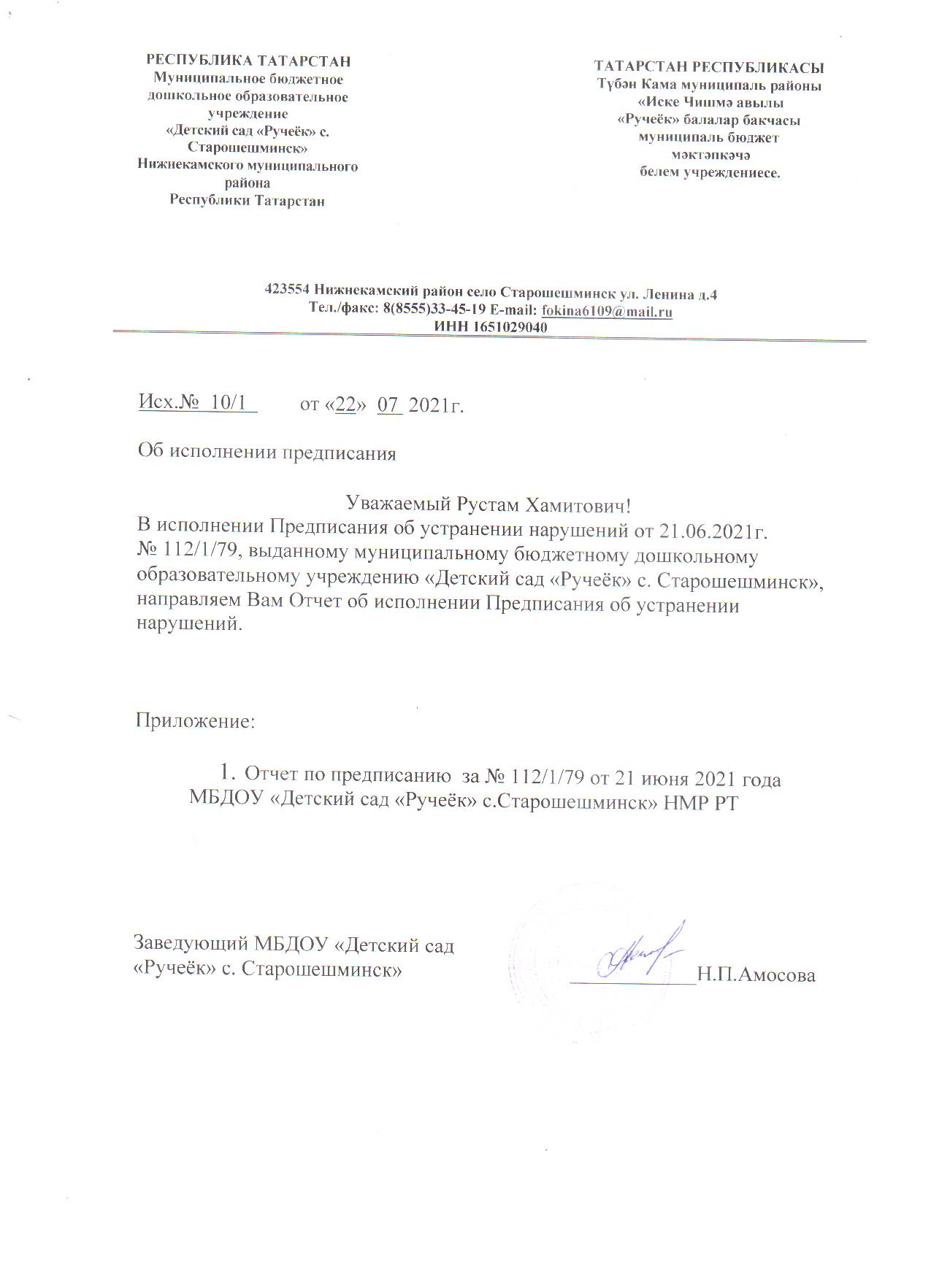

Приложение
Отчет по предписанию за № 112/1/79 от 21 июня 2021 года
МБДОУ «Детский сад «Ручеёк» с.Старошешминск» НМР РТ

№ п\п | Вид нарушения обязательных требований пожарной безопасности с указанием конкретного места выявленного нарушения | Срок устранения нарушения  обязательных требований пожарной безопасности | Примечание
1. | Не во всех помещениях здания детского сада, где настлан линолеум, (групповые) применены материалы для покрытия полов с показателем пожарной опасности класс КМ2; | 01.06.2022г. | Оформляется служебное письмо Начальнику Управления дошкольного  образования Исполнительного комитета  Нижнекамского муниципального района  Республики Татарстан  С.А. Андриановой о дополнительном финансировании на 2022г.
2. | В помещении гладильной монтаж противопожарной двери выполнен с нарушением нормативных требований, а именно: не произведена заделка монтажных зазоров цементно-песчаным раствором или негорючим волокнистым теплоизоляционным материалом, смоченным цементно-песчаным раствором или противопожарной монтажной пеной, прошедшей испытания на огнестойкость совместно с дверью. Двери эксплуатируются, при монтаже которых зазоры были заделаны только пеной без заделки раствором; | 01.06.2022г. | Устранено
3. | На объекте защиты отсутствует техническая документация на системы противопожарной защиты; | 01.06.2022г. | Направлена заявка в ООО «РиТМ-Защита» о предоставлении технической документации на системы противопожарной защиты
4. | Для прокладки электропроводов систем пожарной автоматики использованы провода (кабеля), не имеющие свойств «не распространяющий горение» (акт проведения испытания средств обеспечения безопасности зданий и сооружений от 26.05.2021г.) и, соответственно, не обеспечивающий работоспособность системы в условиях пожара в течение времени, необходимого для выполнения их функций и эвакуации людей в безопасную зону; | 01.06.2022г. | Оформляется служебное письмо Начальнику Управления дошкольного  образования Исполнительного комитета  Нижнекамского муниципального района  Республики Татарстан  С.А. Андриановой о дополнительном финансировании на 2022г.
5. | Не проведены работы по очистке вентиляции | 01.06.2022г. | Направлена заявка на производственный контроль по план-графику
6. | Не проведены эксплуатационные испытания пожарных лестниц, наружных открытых лестниц | 01.06.2022г. | Оформляется заявка в обслуживающую организацию
7. | На втором этаже автоматическая пожарная сигнализация и система оповещения и управления эвакуацией людей при пожаре находятся в неисправном состоянии. | 01.06.2022г. | Дана заявка в обслуживающую организацию

